

2、

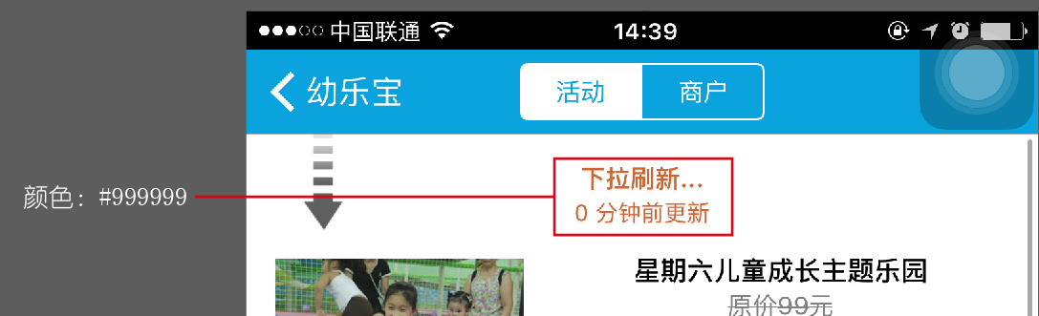

3、活动列表的布局，修改如下：【鑫哥，如果你的距离功能暂时不能完成，就不要做，只是把布局改成这样就可以啦。】

